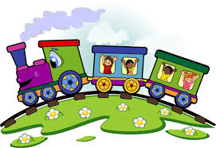
O mašince – úvodní pohádka

Na jednom nádraží jedna moc chytrá mašinka stála. Ale každý hloupý se jí zdál, a tak se všem smála. A kdepak všechnu svou moudrost vzala? Inu, hodně cestovala. Projezdila tam i zpět celičký náš širý svět. V každé zemi chvíli byla a něco se přiučila. Jenže – když se domů vrátila, před všemi se pyšnila. Jednoho dne, když se zase všem tak smála, najednou – sama na nádraží stála. „Jejda, co se to mohlo stát? Nebudou to čáry snad?“ „Ale kdepak, je to tak, neměla ses vysmívat.“ Ozval se hlas hodné čarodějnice z nádraží. „To se stane těm, co druhých si neváží. Všichni se zas vrátí zpět, když to, co sama víš, také druhé naučíš. Neboj se, za nějaký čas, budou všichni zpátky zas.“
A mašinka poslechla a vydala se do škol, školek a školiček – učit spoustu kluků a spoustu holčiček. A to vám povím, že teď přijela i k vám domů a bude vám vyprávět. Stačí jen pěkně poslouchat. A až se sejdeme ve školce, budeme si o tom povídat.

Z knížky „Jaro, léto, podzim, zima,
ve školce je pořád prima“

- O čem byla pohádka?
- Kdo v pohádce vystupoval?
- Jak se mašinka chovala?
- Bylo to správné?
- Kdo ji potrestal?
- Jak ji čarodějnice potrestala?
- Jak mašinka může získat zpět nejen své vagónky?

